18.1ბრენდვოლი

18.1. ბრენდვოლი ვტბ–ს კორპორატიული ნიშნით განათებით.

18.1.1 საერთო ხედი.

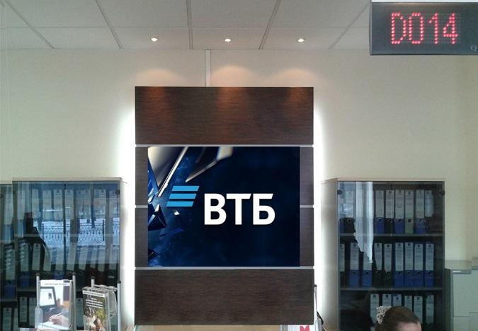

18.1.2. შემადგენლობა, კონსტრუქცია, ზომები.
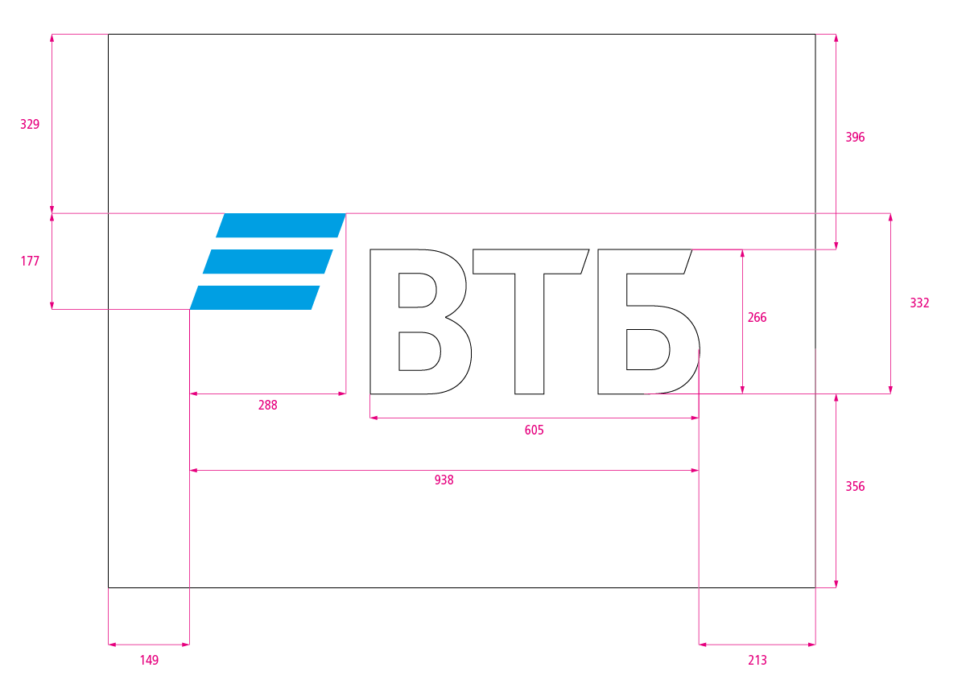მზადდება გაბარიტული ზომებით 1300х1015 мм.

ფუძეშრე მზადდება ექსტრუზიული გამჭვირვალე აკრილის მინისგან Plexiglas (გერმანია) ან მისი ანალოგისგან, სისქით 10 მმ (პოლირებული ტორსებით). უკანა მხარეს ეკვრება გამჭვირვალე თვითწებვადი ფერადი ფირი, გარჩევადობით 1440 dpi. შუქმბლოკავი - თეთქრი თვითმწებავი ფირი.
.

სიმბოლო და ლოგოტიპი “ვითიბი” - მანათობელი ელემენტები უნდა დამზადდეს მთლიანი თვითწებადი ასოების ტექნოლოგიით, 2 მმ პვქ გამოყენებით და გაფორმდეს ფირით Oracal 641 (ნაცრისფერი), ელემენტების სისქე – 50 მმ. წაღმაპირი მზადდება ექსტრუზიული რძისფერი აკრილის მინისგან Plexiglas (გერმანია) ან მისი ანალოგისგან, სისქით 3 მმ. სიმბოლოს ეკვრება ცისფერი ფირი Oracal 8500-053. ასოები და სიმბოლოები მჭიდროდ უნდა მაგრდებოდეს წაღმაპირზე.
.
ელექტრო მოწყობილობები: სიმბოლო და ლოგოტიპი “ვითიბი” ნათდება “ცივი” ნათების დიოდური სანათებით “მასტერ მინი”, 10000-11000K თეთრი ნათებით. თეთრი ნათების ელემენტების შემთხვევაში, წაღმაპირის ნათების სიკაშკაშე უნდა შეადგენდეს 1400-1500 კდ/მ². LPV სერიის კვების ბლოკი Mean Well.
ფირნიში მაგრდება კედელზე, ქრომირებული დისტანციური სამაგრების მეშვეობით, კედლიდან განზიდულობით 25 მმ.

18.2. ბრენდვოლი კორპორატიული ნიშნით “ვითიბი”, განათების გარეშე.

.

18.2.1 საერთო ხედი.

18.2.2. შემადგენლობა, კონსტრუქცია და ზომები.

მზადდება გაბარიტული ზომებით 1300х1015 მმ.

ფუძეშრე მზადდება ექსტრუზიული გამჭვირვალე აკრილის მინისგან Plexiglas (გერმანია) ან მისი ანალოგისგან, სისქით 10 მმ (პოლირებული ტორსებით). უკანა მხარეს ეკვრება გამჭვირვალე თვითწებვადი ფერადი ფირი, გარჩევადობით 1440 dpi. и შუქმბლოკავი - თეთქრი თვითმწებავი ფირი.
სიმბოლო და ასოები “ვითიბი” მზადდება ექსტრუზიული რძისფერი აკრილის მინით Plexiglas (გერმანია) ან ანალოგით, სისქით 3 მმ. და გამჭვირვალე აკრილის მინისგან, სისქით 3 მმ. რომლებიც იმგვარად უნდა შეწებდეს, რომ ლოგოტიპის ჯამურმა სისქემ შეადგინოს 6 მმ და რძისფერი აკრილის მინა განთავსდეს გარეთა მხარეს. სიმბოლო და ასოები “ვითიბი” მჭიდროდ მაგრდება ფუძეშრეზე. სიმბოლოს წაღმაპირს ეკვრება ფირი Oracal 641-053, ხოლო ვითიბი-ს ლოგოტიპის წაღმაპირს - Oracal 641-010. ფირნიში მაგრდება კედელზე, ქრომირებული დისტანციური სამაგრების მეშვეობით, დიამეტრით - 18 მმ და კედლიდან განზიდულობით 25 მმ.

